89. Hauptversammlung des Schwingklub Langenthal
Im Restaurant Bären in Roggwil durfte der langjährige
Präsident, Widmer Ueli, Obersteckholz, zum letzten Mal in seiner Amtszeit, im gefüllten Saal ein intensives und in vielen Belangen auch erfolgreiches Schwingerjahr abschliessen. Die Ehrung des scheidenden Präsidenten benötigte zu recht am meisten Zeit.

Seinen Jahresrückblick eröffnete er mit dem Zitat: "Nur wer sein Ziel kennt, kennt auch den Weg". Dieses Zitat passt wie die Faust aufs Auge zum langjährigen Präsidenten Widmer Ueli, der nach 26 Jahren Vorstandstätigkeit davon 12 Jahre als Präsident des Schwingklub Langenthal‘s (SKL) demissioniert. Der SKL bedankte sich an der Versammlung mit langanhaltendem Applaus bei Widmer Ueli. Er wurde am Schluss der Versammlung verdientermassen zum Ehrenmitglied ernannt. Neu ins Amt des Präsidenten, wählte die Versammlung Simon Herzig, Oftringen, der sich nach 16 Jahren TL Jungschwingen, auf die neue Herausforderung freut.

Weitere Höhepunkte im vergangenen Jahr
Schwingerhöck - Eidg. Schwingfest Estavayer
Im Jahresrückblick des Präsidenten wurde der Schwingerhöck für Mitglieder, Schwinger und Helfer erwähnt. Dem Schwingklub ist es jeweils ein grosses Anliegen, allen Ehrenamtlichen Helfern ein grosses Dankeschön zurückzugeben. Der Höhepunkt im vergangenen Jahr, war sicherlich das Eidgenössische Schwingfest in Estavayer. Der aus Lotzwil stammende Weyermann Florian konnte sich für dieses Highlight qualifizieren. Er erstaunte wie begeisterte an seiner ersten Teilnahme an diesem Grossanlass. Es fehlte nur das berüchtigte „Vierteli“ zum Eidgenössischen Kranz. Nochmals Herzliche Gratulation zu dieser Leistung!

Jung – und Aktivschwinger
Der Technische Leiter Jungschwingen, Eggimann Claudio, Langenthal, konnte neben den gewonnenen Zweigen, 68 an der Zahl, zusätzlich über 4 Festsiege beim eigenen Nachwuchs sprechen, Staub Severin Melchnau, drei, und Turcan Leon, Roggwil, ein Festsieg. Er erwähnte auch den grossen Trainingsfleiss des Nachwuchses und übergab jedem ein Präsent. Der TL der Aktivschwinger, Bremgartner Marcel, Busswil b. Melchnau, orientierte die Versammlung über die abgeschlossene Saison. Mit vier Kranzgewinnen durch Weyermann Florian, Weyermann Michael und Neukranzer Zangger Dominik ist die Ausbeute gut. Für die neuen Ziele wird bei allen schon wieder fleissig trainiert um wieder einen weiteren Schritt nach vorne zu machen. Dass Die Nachwuchsarbeit der letzten Jahre Früchte trägt, sieht man an den 6 Schwingern, die vom Nachwuchs zu den Aktivschwingern übertreten. Es sind dies Rindlisbacher Nico, Langenthal, Turcan Leon, Roggwil, Jakob Lukas, Obersteckholz, Hirsiger Lukas, Pfaffnau, Grütter Christian, St. Urban und Trösch Brian, Busswil b. Melchnau.

Nachwuchsschwinget und Berner Kantonaler Nachwuchsschwingertag
Zum Vereinsleben gehört auch der jährlich durchgeführte Nachwuchsschwinget am Sonntag 19. März 2017, in der Markthalle Langenthal, der alljährlich ein grosser Zuschauermagnet ist. Zusätzlich organisiert der SKL am Samstag 15. Juli 2017 den Berner Kantonalen Nachwuchsschwingertag bei der Schulanlage Obersteckholz. Es nehmen an diesem Anlass Schwinger der Jahrgänge 1999 – 2003, aus dem Kanton Bern und als Gastklub der Schwingklub Zofingen teil. Das Rahmenprogram des BKNST beinhaltet auch eine Abendunterhaltung für Jung und Alt. Den SKL freut es sehr, dass 16 Jungschwinger aus den eigenen Reihen an den Start gehen können beim Saison Höhepunkt.

Neues Vorstandsmitglied
Die Versammlung wählte mit Siegenthaler Fritz, Lotzwil, als zweiten TL Jungschwingen, ein neues Vorstandsmitglied. Schulthess Micha, Langenthal, übernimmt neben dem Rechnungsbüro zusätzlich die Funktion des Pressechefs.

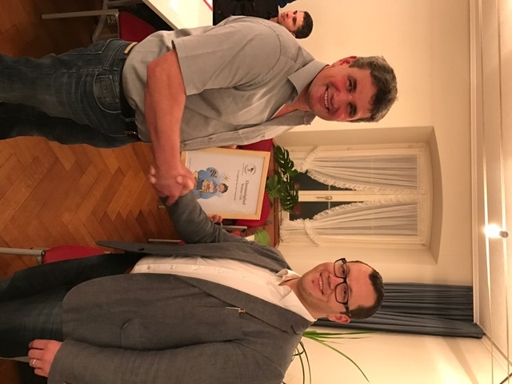
Widmer Ueli (links) übergibt das Amt als Präsident
symbolisch mit Händedruck an Herzig Simon (rechts).

